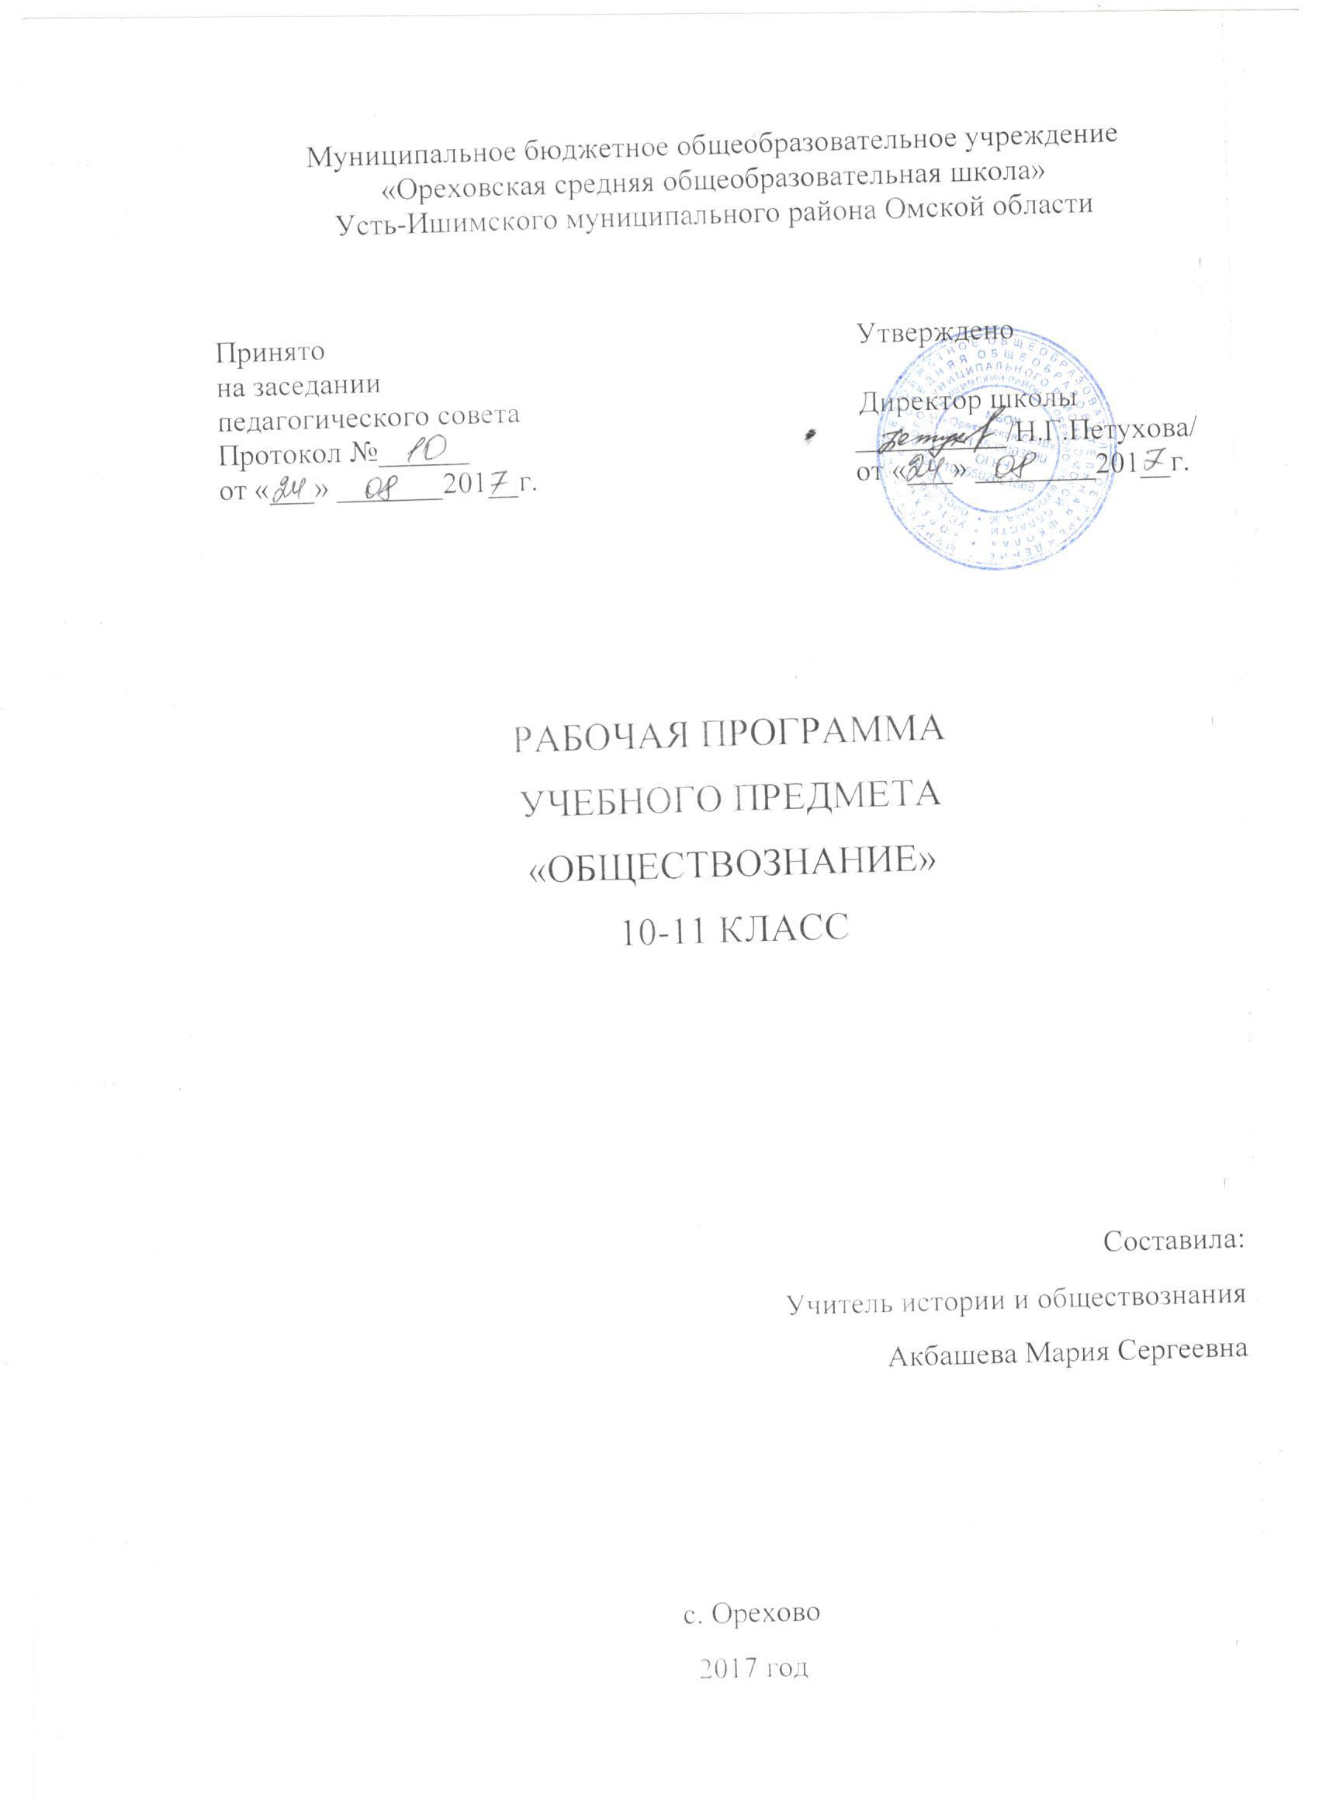Календарно-тематическое планирование 10 класс

№ урока п/п | Название раздела, темы (с указанием количества часов) |  | Домашнее задание | Дата | Примечания
 | № урока по теме | Тема I. Общество (4ч)
1 | 1 | Общество как совместная жизнедеятельность людей | Стр 5-10
2 | 2 | Общество и природа | Стр10-12
3 | 3 | Структура общества | Стр 12-15
4 | 4 | Общество как сложная динамическая система | § 2
Тема 2. Человек (12ч)
5 | 1 | Природа человека | Стр 27-29
6 | 2 | Цель и смысл жизни человека | Стр 29-31
7 | 3 | Науки о человеке | Стр 31-32
8 | 4 | Человек как духовное существо | Стр 35-36
9 | 5 | Ценностные ориентиры личности | Стр 36-44
10 | 6 | Деятельность как способ существования людей | Стр 46-51
11 | 7 | Сознание и деятельность | Стр 51-53
12 | 8 | Познание и знание | Стр 55-58
13 | 9 | Истина и ее критерии | Стр 58-61
14 | 10 | Социальное и гуманитарное знание | Стр 61-64
15 | 11 | Личность, факторы, влияющие на ее формирование | Стр 67-72
16 | 12 | Единство свободы и ответственности личности | Стр 72-74
Тема 3. Духовная культура (8 ч)
17 | 1 | Духовная жизнь общества | Стр 78-85
18 | 2 | Средства массовой информации | Стр 85-87
19 | 3 | Наука и образование | Стр 90-95
20 | 4 | Непрерывное образование и самообразование | Стр 95-97
21 | 5 | Мораль и религия | Стр 100-106
22 | 6 | Нравственная культура | Стр 106-110
23 | 7 | Искусство и духовная жизнь | Стр 113-119
24 | 8 | Эстетическая культура | Стр 119-123
Тема 4. Социальная сфера (14ч)
25 | 1 | Социальная структура | Стр 151-156
26 | 2 | Социальная мобильность | Стр 156-159
27 | 3 | Социальные взаимодействия | Стр 162-164
28 | 4 | Социальный конфликт | Стр 164-166
29 | 5 | Социальные аспекты труда | Стр 166-168
30 | 6 | Культура труда | Стр 168-170
31 | 7 | Социальные нормы и отклоняющееся поведение | Стр 173-176
32 | 8 | Девиантное поведение, его причины и профилактика | Стр 176-179
33 | 9 | Социальный контроль и самоконтроль | Стр 179-181
34 | 10 | Национальные отношения | Стр 184-186
35 | 11 | Этнические общности | Стр 186-191
36 | 12 | Культура межнациональных отношений | Стр 191-192
37 | 13 | Семья и быт | § 18
38 | 14 | Молодёжь в современном обществе | § 19
Тема 5. Экономическая сфера (4ч)
39 | 1 | Роль экономики в жизни общества | Стр 125-132
40 | 2 | Взаимовлияние экономики и политики | Стр 132-136
41 | 3 | Экономическая культура | Стр 137-142
42 | 4 | Культура производства и потребления | Стр 142-150
Тема 6. Политическая сфера (11 ч)
43 | 1 | Политика и власть | Стр 218-219
44 | 2 | Политика и общество | Стр 219-221
45 | 3 | Политические институты и отношения | Стр 222-228
46 | 4 | Политическая система | Стр 229-232
47 | 5 | Государство в политической системе | Стр 232-240
48 | 6 | Гражданское общество и правовое государство | Стр 241-246
49 | 7 | Основные черты гражданского общества | Стр 246-250
50 | 8 | Демократические выборы и политические партии | Стр 251-256
51 | 9 | Многопартийность | Стр 256-262
52 | 10 | Участие граждан в политической жизни | Стр 262-268
53 | 11 | Политическая культура | Стр 268-270
Тема 7. Право как особая система норм (10ч)
54 | 1 | Право в системе социальных норм | Стр 273-276
55 | 2 | Публичное и частное право | Стр 276-284
56 | 3 | Источники права | Стр 284-288
57 | 4 | Правовые акты | Стр 288-294
58 | 5 | Правоотношения и правонарушения | Стр 295-301
59 | 6 | Развитие права в современной России | Стр 301-305
60 | 7 | Современное российское законодательство | Стр 306-315
61 | 8 | Правовая защита природы | Стр 315-316
62 | 9 | Предпосылки правомерного поведения | Стр 318-323
63 | 10 | Правовая культура | Стр 323-326
64-65 |  | Заключительные уроки (2ч)
66-68 |  | Резерв времени (3ч)

Календарно-тематическое планирование 11 класс
№ урока п/п | Название раздела, темы (с указанием количества часов) |  | Домашнее задание | Дата | Примечания
 | № урока по теме | Раздел I. Человек и экономика(24 часа)
1 | 1 | Общество как сложная динамическая система | индивидуальные задания
2 | 2 | Экономика как наука | §1,
3 | 3 | Экономика как наука | задание 2 с. 16
4 | 4 | Экономический рост и развитие | §2,
5 | 5 | Экономический рост и развитие | задание 1-4 с. 28-29
6 | 6 | Рыночные отношения в экономике | §3,
7 | 7 | Рыночные отношения в экономике | задание 1 с.42
8 | 8 | Фирмы в экономике | §4,
9 | 9 | Фирмы в экономике | задание 1 с. 54
10 | 10 | Правовые основы предпринимательской деятельности | §5,
11 | 11 | Правовые основы предпринимательской деятельности | задание 1 с. 66
12 | 12 | Слагаемые успеха в бизнесе | § 6,
13 | 13 | Слагаемые успеха в бизнесе | задание 1-3 с. 77-78
14 | 14 | Экономика и государство | § 7,
15 | 15 | Экономика и государство | задание 3 с. 90, подготовка к семинару
16 | 16 | Финансы в экономике | §8,
17 | 17 | Финансы в экономике | задание 1-4 с. 102
18 | 18 | Занятость и безработица | §9,
19 | 19 | Занятость и безработица | задание 6 с. 115
20 | 20 | Мировая экономика | §10,
21 | 21 | Мировая экономика | задание 1-3 с. 127
22 | 22 | Человек в системе экономических связей | §11,
23 | 23 | Человек в системе экономических связей | задание 1-4 с. 137
24 | 24 | Человек и экономика – урок повторительного обобщения | Семинар
Раздел II. Проблемы социально-политической и духовной жизни (15 часов)
25 | 1 | Свобода в деятельности человека | §12,
26 | 2 | Свобода в деятельности человека | задание 1-5 с. 148
27 | 3 | Общественное сознание | §13,
28 | 4 | Общественное сознание | задание 4 с. 158
29 | 5 | Политическое сознание | §14,
30 | 6 | Политическое сознание | задание 4 с. 172, подготовка к семинару
31 | 7 | Политическое поведение | §15,
32 | 8 | Политическое поведение | задание 1-4 с. 181
33 | 9 | Политическая элита и политическое лидерство | §16,
34 | 10 | Политическая элита и политическое лидерство | задание 4 с. 193, подготовка к семинару
35 | 11 | Демографическая ситуация в современной России и проблемы неполной семьи | §17,
36 | 12 | Демографическая ситуация в современной России и проблемы неполной семьи | задание 2 с. 201
37 | 13 | Религиозные объединения и организации в РФ | §18,
38 | 14 | Религиозные объединения и организации в РФ | задание 1 с. 212
39 | 15 | Проблемы социально-политической и духовной жизни | Семинар
Раздел III. Человек и закон (25 часов)
40 | 1 | Современные подходы к пониманию права | §19,
41 | 2 | Современные подходы к пониманию права | задание 1 с. 227
42 | 3 | Гражданин Российской Федерации | §20,
43 | 4 | Гражданин Российской Федерации | задание 1-4 с. 238
44 | 5 | Экологическое право | §21,
45 | 6 | Экологическое право | задание 2 с. 249
46 | 7 | Гражданское право | §22,
47 | 8 | Гражданское право | задание к документу с. 260
48 | 9 | Семейное право | §23,
49 | 10 | Семейное право | задание 1-4 с. 273-274
50 | 11 | Правовое регулирование занятости и трудоустройства | §24,
51 | 12 | Правовое регулирование занятости и трудоустройства | задание 1-4 с. 285-286
52 | 13 | Процессуальное право: гражданский и арбитражный процесс | §25,
53 | 14 | Процессуальное право: гражданский и арбитражный процесс | задание 3 с. 298 (схема)
54 | 15 | Процессуальное право: уголовный процесс | §26,
55 | 16 | Процессуальное право: уголовный процесс | задание 1-4 с. 310
56 | 17 | Процессуальное право: административная юрисдикция, конституционное судопроизводство | §27,
57 | 18 | Процессуальное право: административная юрисдикция, конституционное судопроизводство | задание 2 с. 319
58 | 19 | Международная защита прав человека | §28,
59 | 20 | Международная защита прав человека | задание 3 с. 330, подготовка к семинару
60 | 21 | Взгляд в будущее | §29,
61 | 22 | Взгляд в будущее | подготовка к зачету
62 | 23 | Человек и закон - контрольный урок
63 | 24 | Экономика и социальные отношения | Записи в тетради, ответы на вопросы, словарик темы
64 | 25 | Правовое регулирование общественных отношений | Записи в тетради, ответы на вопросы, словарик темы
65-68 |  | Резерв времени (4ч)

